SỞ GIÁO DỤC & ĐÀO TẠO TP.HCM  TRƯỜNG THPT DƯƠNG VĂN DƯƠNG  TỔ: SINH HỌC  ⬇ | CỘNG HÒA XÃ HỘI CHỦ NGHĨA VIỆT NAM  Độc Lập – Tự Do – Hạnh Phúc  ⬇  Nhà Bè, ngày 8 tháng 8 năm 2022
KẾ HOẠCH NGOẠI KHÓA
CHỦ ĐỀ GIÁO DỤC GIỚI TÍNH, SỨC KHỎE SINH SẢN TIỀN HÔN NHÂN
NĂM HỌC: 2022 -2023 | BỘ MÔN: SINH HỌC
Căn cứ:
- Kế hoạch năm học 2022-2023 của trường THPT Dương Văn Dương;
- Kế hoạch năm học 2022-2023 của tổ Sinh học;
Tôi xây dựng kế hoạch ngoại khóa với chủ đề “ Giáo dục giới tính, sức khỏe sinh sản tiền hôn nhân”
I. MỤC ĐÍCH
- Hiểu rõ về giới tính, tình dục an toàn.
- Biết được quá trình hình thành thai nhi, hiểu rõ hậu quả của việc nạo phá thai.
- Biết cách phòng tránh thai và có kĩ năng sử dung bao cao su.
- Biết được biểu hiện, tác hại của các bệnh lây lan qua đường tình dục và cách phòng tránh.
III. ĐỐI TƯỢNG - THỜI GIAN - ĐỊA ĐIỂM.
1. Đối tượng
Mỗi lớp 10 cử 10 học sinh tham dự ( Ban cán sự lớp)
2. Thời gian
Dự kiến quý 2 năm 2023.
3. Địa điểm
Hội trường trường THPT Dương Văn Dương
III. NỘI DUNG, HÌNH THỨC
1. Nội dung
GIỚI TÍNH
Giới tính lúc sinh (hay giới tính sinh học) – là giới tính được quy định bởi đặc điểm giải phẫu của cơ quan sinh dục. Giới tính sinh học là thành phần giới đầu tiên được quy định dựa trên những gì sẵn có trên cơ thể từ lúc sinh ra. Trong quá trình trưởng thành và khám phá bản thân mình, bạn sẽ dần cảm nhận và tìm hiểu những đặc điểm khác của giới, những đặc điểm này có thể giống hoặc không giống với giới tính sinh học.
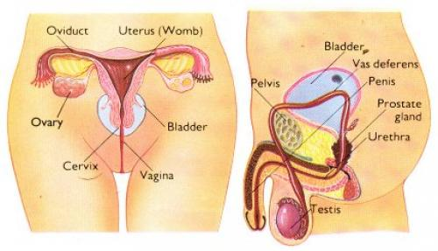
Bản dạng giới – Bản dạng giới là cảm nhận bên trong bạn, là cách bạn cảm nhận mình là nam/nữ/cả hai/ hoặc không giới tính nào cả. Kiểu suy nghĩ cổ điển cho rằng một người bình thường cần xác định 100% nam tính (manly) hay 100% nữ tính đến nay có vẻ như không còn phù hợp. Bên trong hầu hết mọi người có sự kết hợp của các cảm nhận. Một số người cảm thấy chủ yếu là nam, một phần nào đó hoặc một đôi lúc nào đó, hoặc với ai đó mình cũng biểu lộ một chút nữ tính; và ngược lại. Trong khi những người khác có thể không cảm thấy phần nam hay nữ chiếm ưu thế mà cảm thấy bản thân mình đâu đó ở giữa (đôi khi được gọi là “không phân biệt”) hoặc “không giống” nam hay nữ. Bản dạng giới và giới tính sinh học đôi khi không phù hợp với nhau. Ví dụ, một người có thể được sinh ra là con trai nhưng cảm thấy mình giống con gái hoặc có thể cảm thấy ở đâu đó giữa con trai và con gái. Sự không phù hợp giữa giới tính sinh học và bản dạng giới được gọi là chuyển giới.
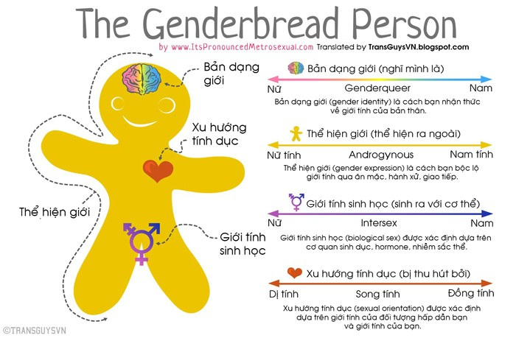
Xu hướng tính dục – Khi bắt đầu dậy thì, có khả năng bạn bắt đầu cảm thấy bị hấp dẫn về thể chất và cảm xúc mạnh mẽ với người khác. Vd: xuýt xoa trầm trồ vì một anh ca sĩ “6 múi” hay cứ nghĩ vẩn vơ về anh chàng lớp trưởng thường “galant” dắt xe đạp giùm bạn ra khỏi bãi xe đông nghịt. Xét về xu hướng tính dục, có các trường hợp thường gặp:
- Bạn chủ yếu bị thu hút bởi những người khác giới tính với bạn: dị tính hay “thẳng”, như cái cách mọi người hay nói “trai thẳng”.
- Bạn chủ yếu bị thu hút bởi những người cùng giới tính với bạn: đồng tính (homosexual), đồng tính nam (gay) hay đồng tính nữ (lesbian).
- Bạn bị thu hút bởi cả hai giới: lưỡng tính (biosexual).
- Lưu ý rằng “giới” được nêu trong các trường hợp ở đây là “bản dạng giới”, nghĩa là cách bạn và người đó cảm nhận về bản thân.
Xu hướng tính dục bị ảnh hưởng bởi nhiều yếu tố, bao gồm cả giới tính của bạn khi sinh, bản dạng giới, xã hội bạn sống và các yếu tố khác.
Xu hướng tính dục tồn tại trên một trục liên tục. Đó là, bạn có thể cảm thấy chủ yếu bị thu hút bởi những người cùng giới tính với bạn nhưng vẫn có một số cảm xúc với những người khác giới, hoặc ngược lại. Điều rất phổ biến và thường làm cho những người trẻ cảm thấy bối rối về xu hướng tính dục của họ. Tất cả các bạn trẻ cần hiểu rằng điều này là hoàn toàn bình thường.
TÌNH DỤC AN TOÀN
Quan hệ tình dục an toàn là hình thức quan hệ tình dục giúp hạn chế khả năng mang thai ngoài ý muốn và không làm lây nhiễm các bệnh qua đường tình dục (STDs). Điều này có nghĩa là trong quá trình giao cấu với bạn tình, không có sự tiếp xúc cơ thể với máu, dịch tiết âm đạo và tinh dịch.
Tình dục an toàn có thể làm giảm nguy cơ dẫn đến hậu quả ngoài ý muốn, nhưng không thể ngăn chặn hoàn toàn nguy cơ xảy ra. Tình dục an toàn chỉ thật sự hiệu quả khi cả hai người đều đồng ý và cùng thực hiện. Đây cũng là biện pháp giúp đảm bảo kế hoạch hóa gia đình.
Thanh thiếu niên mong muốn quan hệ tình dục an toàn có nhiều lựa chọn để giảm nguy cơ mang thai ngoài ý muốn. Mỗi phương pháp ngừa thai khác nhau đều ẩn chứa những rủi ro nhất định. Bao cao su là một trong những phương pháp ngừa thai phổ biến nhất, nhưng nếu không được sử dụng đúng cách, nguy cơ mang thai là tương đối cao. Bao cao su với chất liệu latex là hình thức duy nhất có tác dụng bảo vệ, đồng thời ngăn chặn sự lây truyền HIV. Các phương pháp khác, bao gồm liệu pháp nội tiết tố như thuốc tránh thai, liệu pháp vật lý như đặt vòng tránh thai, màng ngăn và chất diệt tinh trùng, cần phải được sự tham vấn và chỉ định từ bác sĩ.
NẠO PHÁ THAI VÀ CÁC VẤN ĐỀ LIÊN QUAN
Thụ tinh và quá trình hình thành thai nhi
https://www.youtube.com/watch?v=Ziu9OuuIYuY&ab_channel=HienDong

1. Nạo phá thai là gì?
Phá thai là biện pháp sử dụng thủ thuật hoặc thuốc với mục đích chấm dứt thai kỳ ở giai đoạn sớm của chu kỳ mang thai. Phá thai không phải là biện pháp tránh thai mà là chấm dứt thai kỳ với lý do bắt buộc hoặc do hoàn cảnh sống.
Đa số nguyên nhân dẫn đến việc phá thai là do người phụ nữ chưa có kế hoạch mang thai trong một số hoàn cảnh:
- Đang trong độ tuổi đi học
- Chưa có kế hoạch sinh con
- Vỡ kế hoạch công việc như đi công tác, du học
- Bị hiếp dâm
Nguyên nhân còn lại là do bất đắc dĩ, bắt buộc người phụ nữ phải phá thai, bao gồm:
- Thai phụ mắc bệnh tật mà nếu mang thai có thể gây nguy hiểm tính mạng như các bệnh lý mãn tính về tim mạch, thận, v.v
- Thai nhi sau khi được khám thai và được bác sĩ chẩn đoán mắc các dị tật bẩm sinh, v.v
Tất cả các nguyên nhân phá thai trên đều xuất phát từ việc không áp dụng hoặc áp dụng không hiệu quả các biện pháp tránh thai an toàn như:
- Không sử dụng bất kỳ biện pháp tránh thai nào khi quan hệ tình dục
- Dùng bao cao su không đúng cách
- Vòng tránh thai quá thời hạn
- Vòng tránh thai, que cấy tránh thai quá thời hạn, không còn đạt hiệu quả tránh thai

2. Hậu quả của việc nạo phá thai
Nạo phá thai là biện pháp tác động trực tiếp vào buồng tử cung. Do đó, tùy vào mức độ thành công của thủ thuật (trình độ bác sĩ, dụng cụ vô khuẩn, v.v) mà quyết định đến mức độ an toàn của người phụ nữ. Theo thời gian xảy ra biến chứng, ta chia 2 loại:

2.1 Hậu quả của việc nạo phá thai sớm
Hậu quả của việc nạo phá thai ngoài ý muốn có thể xảy ra trong quá trình thực hiện thủ thuật hoặc sau thời gian tiến hành thủ thuật không lâu, bao gồm:
- Chảy máu: Chảy máu âm đạo hoặc ứ máu tử cung gặp trong các trường hợp thai to, tử cung nhão do sanh đẻ nhiều lần, sót nhau thai, thủng tử cung, tử cung co hồi kém, rách cổ tử cung, mắc bệnh về máu, v.v
- Nhiễm trùng: Người bị nhiễm trùng sau thực hiện thủ thuật có biểu hiện sốt cao, đau bụng dưới, huyết trắng có mùi hôi, có mủ, đau khi giao hợp. Nguyên nhân của nhiễm trùng là do người bệnh không tuân thủ đơn thuốc của bác sĩ hoặc không vệ sinh đúng cách bộ phận sinh dục. Một nguyên nhân khác là do bác sĩ phẫu thuật sót nhau, dụng cụ không đảm bảo vô trùng hoặc tiến hành các thủ thuật không đảm bảo vô trùng.

2.2 Hậu quả của việc nạo phá thai xảy ra muộn
Một số hậu quả của việc nạo phá thai xảy ra muộn có thể là do hậu quả của việc khắc phục các hậu quả sớm không hiệu quả hoặc do thủ thuật nạo phá thai thô bạo, bao gồm:
- Vô kinh: Gây ra do viêm dính buồng tử cung, thường gặp ở những người có tiền sử nạo phá thai nhiều lần
- Vô sinh: Do viêm dính buồng tử cung, viêm tắc vòi trứng
- Sảy thai liên tục: Do tổn thương cổ tử cung, eo tử cung trong các lần thực hiện thủ thuật nạo phá thai trước đó. Hậu quả là gây ra hở eo tử cung, suy yếu cổ tử cung gây sảy thai.
- Thai ngoài tử cung: Do thành tử cung bị suy yếu, tắc vòi trứng do viêm nhiễm, dẫn đến thai không thể về làm tổ ở tử cung mà làm tổ ở các vị trí khác mà chủ yếu là vòi trứng.
- Nhau tiền đạo: Là tình trạng trứng sau khi thụ tinh không làm tổ tại vị trí thuận lợi ở tử cung. Hiện tượng này xảy ra là do tổn thương tử cung gây hình thành sẹo, làm trứng không làm tổ được tại vị trí đúng, thay vào đó phải làm tổ ở các vị trí bất thường xung quanh tử cung.
3. Các biện phá tránh thai
1. Bao cao su  2. Viên uống tránh thai hàng ngày  3. Thuốc tránh thai khẩn cấp  4. Xuất tinh ngoài âm đạo  5. Thuốc diệt tinh trùng | 6. Đặt vòng tránh thai  7. Thắt ống dẫn tinh  8. Que cấy tránh thai  9. Miếng dán tránh thai  10. Màng ngăn âm đạo
BỆNH LÂY LAN QUA ĐƯỜNG TÌNH DỤC

1. Bệnh lậu
Bệnh lậu gây ra bởi vi khuẩn lậu có tên khoa học là Neisseria gonorrhoeae. Ở giai đoạn đầu bệnh lậu hầu như không có biểu hiện cụ thể nào nên rất khó để nhận biết. Khi bệnh đã phát triển nặng có thể làm xuất hiện những triệu chứng như: tiểu đau buốt, dương vật chảy mủ, sưng đau tinh hoàn.  Ở nữ giới, bệnh lậu thường không có triệu chứng điển hình nào nên dễ bị nhầm lẫn với viêm nhiễm âm đạo thông thường. Do đó, nếu thấy dịch tiết âm đạo tăng bất thường, xuất huyết âm đạo giữa chu kỳ, tiểu nhắt... chị em cần lưu ý vì đây có thể là triệu chứng cảnh báo bệnh lậu. | 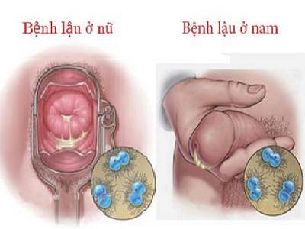

2. Bệnh giang mai
Vi khuẩn giang mai có tên khoa học là Treponema pallidum. Nếu không được phát hiện và điều trị sớm bệnh giang mai có thể trải qua 3 giai đoạn và 1 giai đoạn tiềm ẩn.  Sau từ 10 - 90 ngày từ khi tiếp xúc với mầm bệnh, trên cơ thể người bệnh sẽ xuất hiện những vết loét không đau gọi là săng giang mai. Săng giang mai có thể tự biến mất sau 3 - 6 tuần mà không cần điều trị nên người bệnh rất dễ bỏ qua. Bệnh giang mai có thể gây rất nhiều biến chứng nguy hiểm, làm tổn thương nhiều cơ quan trong cơ thể như: khớp, da, thận, não, tai, mắt... thậm chí đe dọa đến tính mạng. | 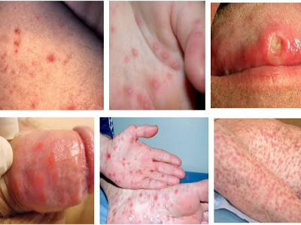

3. Bệnh viêm âm đạo
Bệnh viêm âm đạo do nhiễm Trichomonas là một trong số những bệnh lây qua đường tình dục phổ biến nhất hiện nay. Khuẩn Trichomonas là một loại ký sinh trùng có thể tồn tại trong nhiều môi trường khác nhau và rất dễ lây nhiễm. Nữ giới khi mắc bệnh viêm âm đạo sẽ xuất hiện những triệu chứng như: khí hư ra nhiều, mùi hôi bất thường, khí hư lẫn các bọt khí, có màu xanh, xám hoặc vàng xanh. Ngoài ra, bề mặt âm hộ, âm đạo dễ bị sưng đỏ, phù nề. Cổ tử cung viêm đỏ, mủn nát.

4. Bệnh HIV
HIV là căn bệnh thế kỷ và cũng là một trong những bệnh lây qua đường tình dục nguy hiểm nhất hiện nay. Virus HIV gây suy giảm miễn dịch của cơ thể và có thể lây nhiễm qua nhiều con đường khác nhau như: quan hệ tình dục, lây qua truyền máu, lây từ mẹ sang con...
Chỉ một số ít các trường hợp nhiễm HIV xuất hiện những triệu chứng giống với cảm cúm thông thường kéo dài từ 2 - 4 tuần. Do đó, người bệnh thường không biết mình bị nhiễm HIV nếu không chủ động đi xét nghiệm.
5. Bệnh Herpes sinh dục
Giống với nhiều bệnh lây qua đường tình dục khác, Herpes sinh dục vẫn có thể lây nhiễm ngay cả khi không gây có triệu chứng bệnh. Do đó, nếu thấy trên cơ thể xuất hiện những mụn nước, nhất là quanh cơ quan sinh dục, hậu môn, sốt nhẹ, sưng đau hạch bạn cần hết sức lưu ý. | 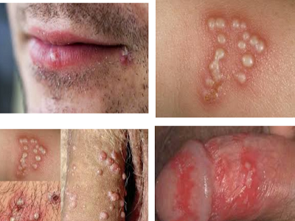

6. Bệnh viêm cổ tử cung
Viêm cổ tử cung do nhiễm C. Trachomatis là bệnh rất dễ lây qua đường tình dục. Khi nhiễm bệnh, nữ giới có thể xuất hiện những triệu chứng như: khí hư ra nhiều, chảy máu âm đạo bất thường nhất là sau khi quan hệ.

7. Bệnh sùi mào gà
Đây là một bệnh lây qua đường tình dục rất phổ biến gây ra do virus HPV. Sùi mào gà có thể lây qua quan hệ tình dục, lây từ mẹ sang con, lây qua đường máu hay lây do tiếp xúc trực tiếp với vết thương hở.  Khi bị nhiễm sùi mào gà, người bệnh sẽ xuất hiện những nốt sần sùi, màu hồng nhạt ở nhiều vị trí như: cơ quan sinh dục nam nữ, cổ tử cung, lỗ tiểu, tầng sinh môn, hậu môn, mắt, mũi, miệng...Phụ nữ mang thai nếu bị nhiễm sùi mào gà có thể lây sang con và ảnh hưởng đến quá trình sinh sản. | 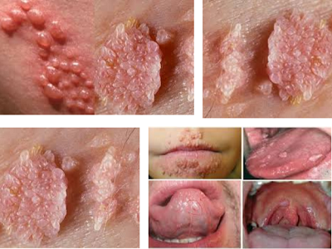

8. Bệnh viêm gan siêu vi B
Đây cũng là một trong những bệnh có thể lây qua đường tình dục. Ngoài ra, viêm gan siêu vi B còn lây qua đường máu và lây từ mẹ sang con. Bệnh có thể không gây triệu chứng nào đáng kể nhưng lại đe dọa đến sức khỏe và tính mạng.
Do đó, nếu thấy xuất hiện triệu chứng bất thường như: Vàng da, vàng mắt, nước tiểu sẫm màu, sốt, mệt mỏi, buồn nôn, ăn uống không ngon miệng...bạn nên đi khám sớm để có hướng điều trị đúng cách.

9. Bệnh Chlamydia
Bệnh gây ra bởi một loại vi khuẩn có tên là Chlamydia trachomatis. Bệnh diễn biến khá thầm lặng nên rất khó nhận biết. Nữ giới có thể phát hiện bệnh thông qua các triệu chứng như: khí hư ra nhiều bất thường, tiểu nhắt, đau bụng, đau lưng, buồn nôn, nôn, đau khi quan hệ, chảy máu sau quan hệ... Bệnh Chlamydia nếu không chữa trị sớm có thể gây vô sinh ở nữ giới và nhiều biến chứng nguy hiểm khác. | 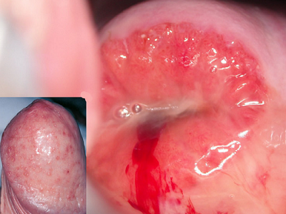
2. Hình thức
- GV thuyết trình cho học sinh các nội dung nêu trên và hướng dẫn kĩ năng sử dung bao cao su dành cho nam tại hội trường.
- GV đăng tải các nội dung của chuyên đề trên trang fanpage Sinh Học - THPT Dương Văn Dương | Facebook.
VI. DỰ TRÙ KINH PHÍ
STT | Giáo viên thực hiện | Kinh phí hỗ trợ
01 | Giám thị ( quản lí, điều động học sinh) | 200.000 đồng
02 | GV thuyết trình (1 GV) | 200.000 đồng
03 | Quà cho HS tham gia trả lời câu hỏi | 300.000 đồng
Tổng cộng |  | 700.000 đồng

V. TIẾN ĐỘ THỰC HIỆN
Thời gian | Nội dung | Thành phần tham gia
Ngày 8/8/2022 | Lên kế hoạch thực hiện | TTCM, GVBM
Ngày 10/3/2023 | Trình kế hoạch trước BGH | TTCM
Ngày 01/4/2023 | Triển khai đến học sinh | TLTN, BCH Đoàn trường, y tế, GVBM
Ngày 7/4/2022 | Thực hiện chuyên đề ngoại khoá | GVBM Sinh học, học sinh khối 10, bộ phận kĩ thuật

Duyệt của hiệu trưởng | Người lập kế hoạch  Huỳnh Thị Tuyết Nhung

